Presseinformation

Robuste Verkabelungstechnik von Metz Connect für die 10-Gbit-Datenübertragung von High-Speed-Kameras in Außenbereichen

Blumberg, 17. Oktober 2024 – Metz Connect, ein Marktführer in der Verbindungstechnik und passiven Netzwerktechnik, erhielt von BirdVision® den Exklusivauftrag zur Lieferung der Verkabelungstechnik für High-Speed-Kameras, die in einer Lösung zur Erfassung und zum Schutz windkraftempfindlicher Vogelarten an Windenergieanlagen zum Einsatz kommen. BirdVision vertreibt und vermarktet das KI-basierte Vision-System seit Anfang 2024. Metz Connect hat sich durch seine herausragenden technischen Verkabelungslösungen in individuellen Größen auch bei kleinen Serien, den sehr guten Support und eine schnelle Reaktionszeit bei der Umsetzung des Projekts vom weiteren Anbieterumfeld abgehoben.

Die Leitungen müssen die erfassten Daten mehrerer High-Speed-Kameras, die für eine 360-Grad-Sicht um den Turm des Windrads verteilt sind, auf große Distanzen bis 50 m sicher zum Server, der die Auswertung übernimmt, übertragen können. Für die zuverlässige Aufzeichnung und Berechnung im Server darf es bei den unterschiedlich langen Leitungen fast keine Laufzeitverzögerung geben. Da bei derart großen Leitungslängen die Übertragungsgeschwindigkeit und die Datenqualität sehr schnell nachlassen kann, müssen die Leitungen qualitativ hochwertig sein.

M12-Ethernet-Anschlussleitungen in Sonderlängen

Metz Connect bietet hochqualitative Sonderkabel und -längen in kleinen Stückzahlen und in kurzer Lieferzeit. Die PUR-Anschlussleitung 142M2X20010 ist eine x-kodierte, geschirmte M12-Ethernet-Anschlussleitung mit freiem Leitungsende in Standardlängen von 1, 2, 5 und 10 m. Sie unterstützt die sichere industrietaugliche 10-Gbit-Datenübertragung (Cat. 6A gemäß ISO/IEC-11801). Weitere Anschlussvarianten (142M5X59xxx) in verschiedenen Sonderlängen (bis 50 m) ermöglichen die Montage der Kameras auf unterschiedlichen Höhen am Turm. Das freie Leitungsende wird am Kameragehäuse komplett vergossen, um einen hohen Verbindungsschutz zu gewährleisten.

Die Leitungen mit AWG 26/7-Querschnitt erfüllen die Vorgaben gemäß UL-Style 20963 und Cat7 gemäß EN50288-4-2. Die Materialien und der konstruktive Aufbau erlauben eine erhöhte mechanische Beanspruchung, wie Abrieb, Biegung und Erschütterung. Die hochflexiblen Leitungen beständig gegen Säure, Lauge und Öl sowie gegen UV-Lichteinwirkung. Das alles trägt dazu bei, dass sie hervorragend für Außenbereiche geeignet sind.

Kamerabasierte Lösung an Windrädern zum Schutz der Vögel

Insgesamt werden die Bilder von bis zu zwölf Kameras, die sich am Turm des Windrads befinden, gleichzeitig ausgewertet. Der Hochleistungs-Bildverarbeitungsserver im Turm erstellt aus den Einzelbildern ein 3D-Bild und wertet es KI-basiert aus, so dass die Vogelart bestimmt und die weitere Flugbahn des Vogels berechnet werden kann. Falls notwendig, wird ein Stoppsignal ausgegeben, um die Windenergieanlage zum Schutz des Vogels vorübergehend in den langsam drehenden Trudelbetrieb zu setzen. Befindet sich kein Tier mehr im Gefahrenbereich, wird die Anlage wieder vollautomatisch in Betrieb genommen.

BirdVision® wird bereits in zwei Windparks an vier Windenergieanlagen zur Optimierung einer Pauschalabschaltung eingesetzt. In den Sommermonaten müsste eine Anlage tagsüber stehen, doch mit dem intelligenten und vollautomatischen System erfolgt diese Abschaltung jetzt nur, wenn sich ein Greifvogel dem Windrad um weniger als 200 Meter nähert. Durch die Nutzung des Antikollisionssystems können artenschutzbedingte Abschaltungen reduziert und die Produktion von erneuerbarem Strom erhöht werden. Somit ist ein Kompromiss zwischen Artenschutz und Energiewende möglich.

Bilder und Bildunterschriften

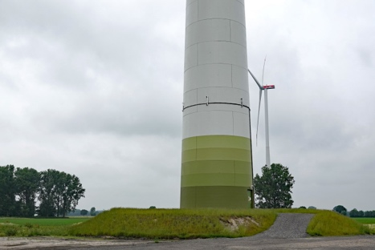
Kameras rund um den Turm gewährleisten eine 360-Grad-Bilderfassung (Bildquelle: BirdVision)

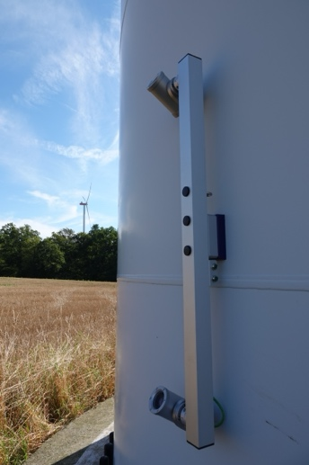
Kameras an der Halterung mit Schnittstellen für die Verkabelung (Bildquelle: BirdVision)

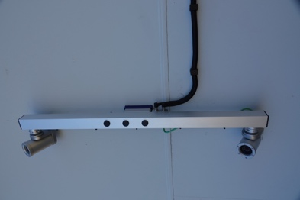
Anschlussleitungen von Metz Connect für die High-Speed Datenübertragung (Bildquelle: BirdVision)

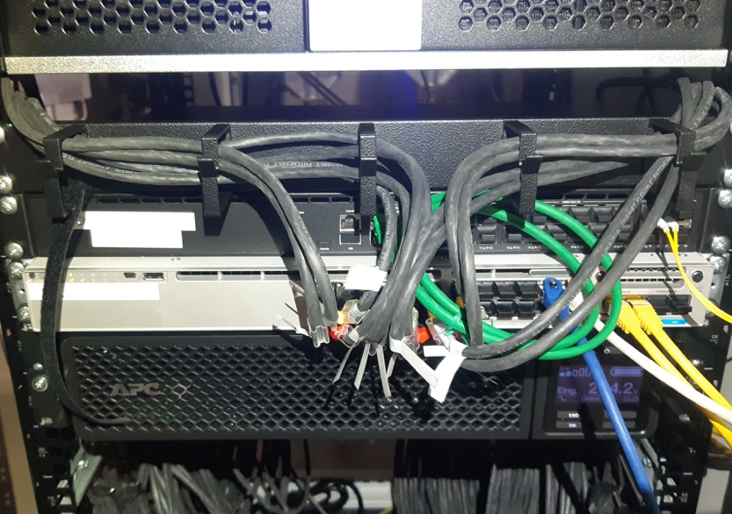
Schnittstellen zur Anbindung an den Hochleistungs-Bildverarbeitungsserver (Bildquelle: BirdVision)

Über METZ CONNECT

METZ CONNECT ist ein erfolgreiches, international expandierendes Familienunternehmen mit weltweit über 900 Mitarbeitern. Seit über vier Jahrzehnten steht die METZ CONNECT Gruppe für hochwertige Qualität im Bereich der Kontakttechnik und bei Verbindungselementen im Elektrotechnik- und Elektronikbereich. Das Sortiment untergliedert sich in drei Kernbereiche und bietet ein breites Spektrum an Lösungen für anspruchsvollste Bedürfnisse: P|Cabling Kupfer- und Glasfaserkomponenten sowie automatisiertes Infrastrukturmanagement für die strukturierte Netzwerkverkabelung, C|Logline Intelligente System- und Schaltschrankkomponenten für die Gebäude- und Prozessautomation sowie U|Contact Leiterplattenanschlusstechnik zur Anbindung von Geräten und Steuerungen in der Gebäude- und Industrieautomation. www.metz-connect.com

Redaktionskontakt:
METZ CONNECT GmbH
Tel. | Phone +49 7702 533-444
marketing@metz-connect.com

Agenturkontakt:
MEXPERTS AG
Matthias May
Wildmoos 7
D- 82266 Inning
Tel. +49 8143 59744-16
E-Mail: matthias.may@mexperts.de

